Художественно-эстетическая деятельность. Рисование
Тема: «Овощи и фрукты»
Покажите малышу яблоко (или на картинке, или муляж, или настоящее). Расспросите малыша: Какого оно цвета, какой формы, большое или маленькое, сладкое или солёное, вкусное или нет, спросите где оно растет – на грядке или на дереве?
Далее, возьмите игрушку Ёжика (или любую другую игрушку), и разыграйте небольшую сценку:
В гости к малышу приходит Ежик. Он очень печальный. Вы спрашиваете у Ежика, почему он такой грустный. Ежик рассказывает, что он ходил посмотреть на свою любимую яблоню и увидел, что на дереве совсем нет яблок. А Ежик так любит яблоки (покажите ребенку дерево без яблок, которое нужно подготовить заранее – распечатать на цветном принтере или нарисовать и раскрасить самостоятельно).

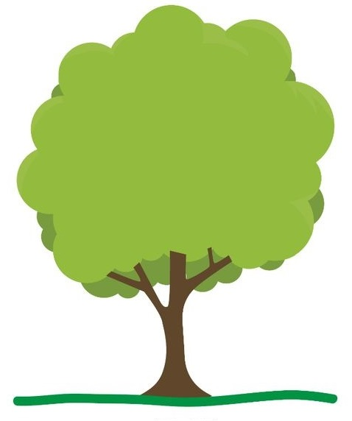

Обратитесь к ребенку с вопросом: как нам помочь Ежику? (Подскажите, что яблоки можно нарисовать: Может, мы с тобой вместе пальчиками нарисуем яблоки на яблоне?) Предложите ребенку самостоятельно выбрать цвет краски для рисования яблок (можно нарисовать яблоки нескольких цветов).
Напомните ребенку технику рисования пальчиками: Пальчик опускаем в мисочку с краской, затем прижимаем к листу бумаги (попробовать проделать это вместе с ребенком без краски на ладошке).
После тренировки приступайте к рисованию яблок:
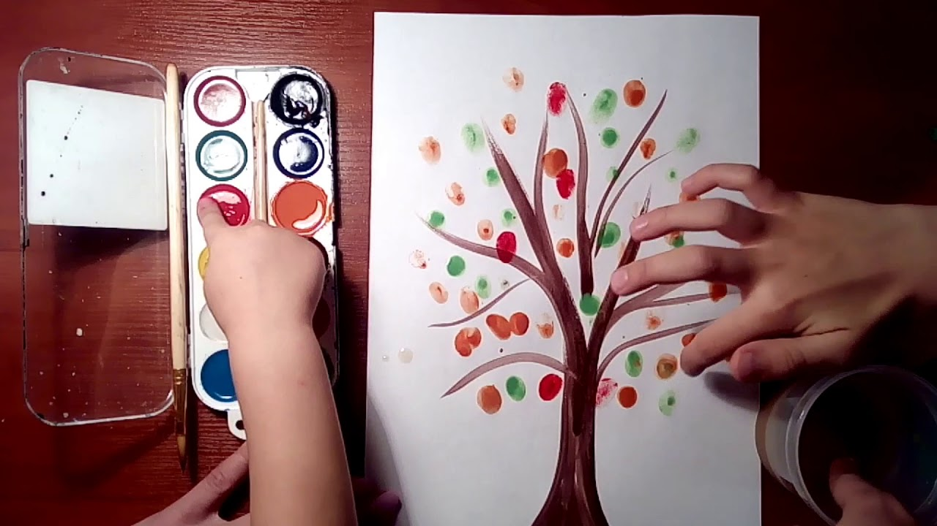

По окончании рисования спросите у малыша:
- Какие яблочки ты нарисовал?
- Ты нарисовал много яблочек или мало?
- Покажи, где ты нарисовал одно желтое (зеленое/красное) яблочко? И т.д.
По окончании занятия Ежик любуется нарисованными яблочками, хвалит малыша за проделанную работу.
Вы так же не забывайте хвалить вашего талантливого кроху!

